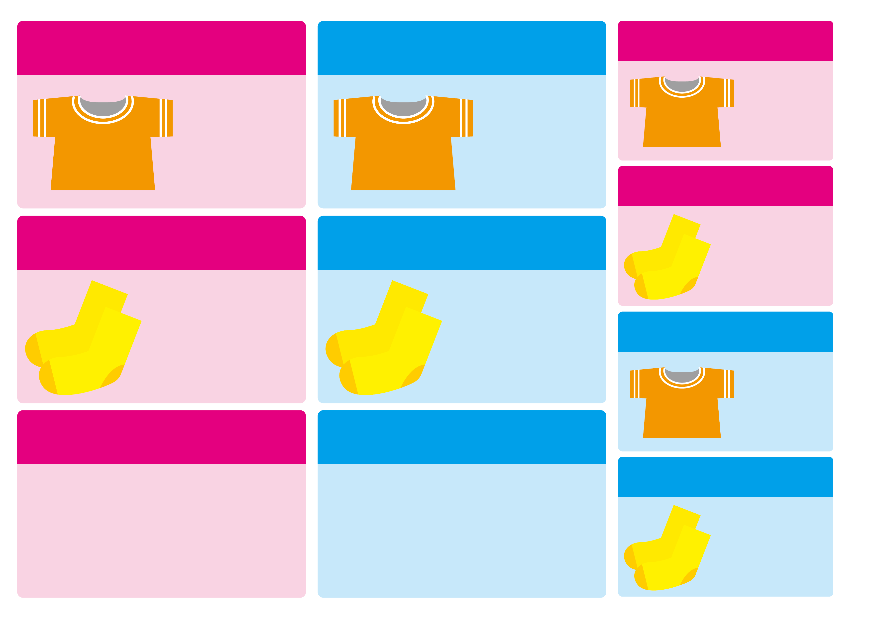

T

シャツ

T

シャツ

T

シャツ

Ayumi's 夏服

Ayumi's 夏服

Ayumi's 夏服